Действия при сигнале "ВНИМАНИЕ ВСЕМ!"
При угрозе возникновения или в случае возникновения экстремальной ситуации, а именно: аварии, катастрофы, стихийного бедствия, воздушной опасности, угрозы химического, радиоактивного заражения в Пряжинском национальном муниципальном районе включаются сирены, гудки, другие звуковые сигнальные средства, сирены специальных автомобилей МВД. Это единый сигнал, означающий «ВНИМАНИЕ ВСЕМ».
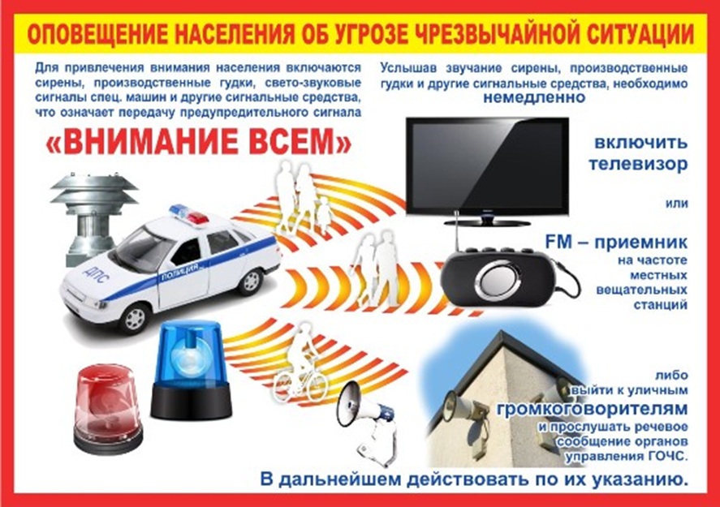
Что необходимо делать по этому сигналу?
Если Вы находитесь дома или в другом каком-либо помещении (на службе, в клубе, в классе и т. д.) и услышали звуковой сигнал «ВНИМАНИЕ ВСЕМ», немедленно включите на полную громкость приемник проводного радиовещания на любой программе или включите телевизионный приемник на первую или вторую программу.
По окончанию звукового сигнала «ВНИМАНИЕ ВСЕМ» по двум каналам телевидения и в диапазоне УКВ радио, по всем трем программам радиотрансляционной сети будет передаваться речевая информация о сложившейся обстановке и порядке действия населения.
Всем взрослым необходимо усвоить самим и разъяснить детям, школьникам, инвалидам, престарелым, что звук сирен — это не воздушная тревога, а сигнал «ВНИМАНИЕ ВСЕМ». Услышав его, надо действовать так, как было изложено. И только полностью прослушав и поняв речевую информацию, необходимо выполнить или проделать то, что будет рекомендовано. Если Вы не полностью прослушали речевую информацию, то не спешите выключить радио или телевизор, информация будет повторена еще раз.
Если Вы находитесь на работе, на территории предприятия или в цеху и услышите сигнал «ВНИМАНИЕ ВСЕМ», то остановите станок, заглушите машину, а если невозможно это сделать, то подойдите к ближайшему громкоговорителю на предприятии.
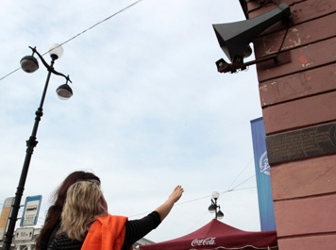
Если Вы находитесь на улице населенного пункта и услышали сигнал «ВНИМАНИЕ ВСЕМ», то подойдите к ближайшему уличному громкоговорителю, или, как их еще называют, колокольчику и по окончании звукового сигнала сирен прослушайте информацию и действуйте согласно рекомендациям.
В местах, где из-за удаленности не слышно звука сирен и нет уличных громкоговорителей, сигнал «ВНИМАНИЕ ВСЕМ» и речевую информацию будут передавать специальные автомобили МВД.
Речевая информация в каждом случае будет соответствовать угрозе чрезвычайной ситуации или сложившейся экстремальной ситуации.

